Załącznik nr 4a do zapytania ofertowego dla lokalizacji Lądek-Zdrój.

Usługa wycięcia drzewa w Lądku-Zdroju.

Informacje o miejscu robót:
Działka o nr ew. 148, obręb Zatorze w Lądku-Zdroju, przy ul. Solarnej , 57-540 Lądek – Zdrój,
gmina Lądek-Zdrój, powiat kłodzki, województwo dolnośląskie, identyfikator w geoportal.gov.pl - 020808_4.0004.148, lokalizacja drzewa na mapach gogle: https://maps.app.goo.gl/todf8SVHMtev5Us86

Rys. 1. Lokalizacja miejsca prowadzenia robót na mapie w Lądku - Zdroju.
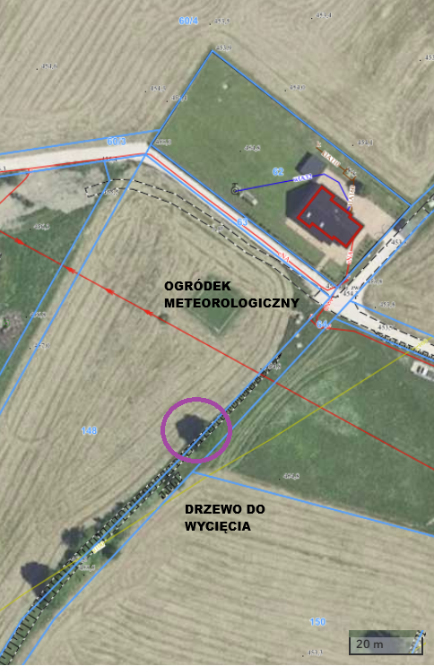

Źródło danych: mapy.geoportal.gov.pl

Opis szczegółowy przedmiotu zamówienia:
- Wycięcie wiśni ptasiej o wymiarach pnia mierzonego na wysokości 130 cm: ok. 110 cm, orientacyjna wysokość drzewa 8 m.
- Wywiezienie i utylizacja pozyskanego z wycinki drewna.
- Rozpoczęcie robót może nastąpić po protokolarnym przekazaniu terenu Wykonawcy.
- Wykonawca zobowiązany jest do uporządkowania terenu po zakończeniu prac wycinkowych.
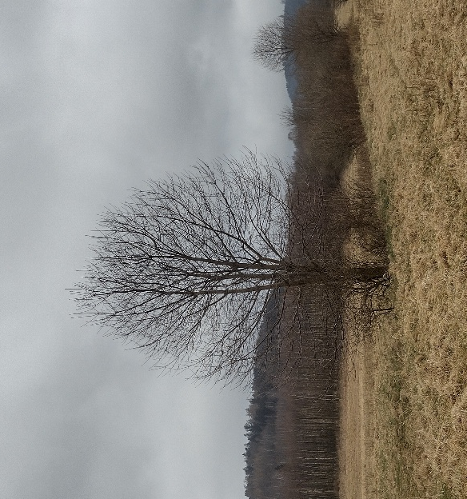
Rys. 2. Fotografia drzewa do wycięcia w Lądku-Zdroju.



